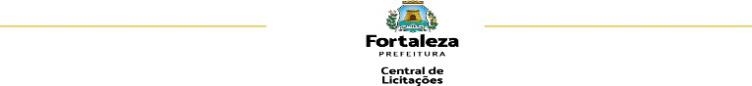

EDITAL Nº 9909 CHAMADA PÚBLICA Nº 011/2024 PROCESSO ADM. Nº P452875/2023
Fl.44

ANEXO III - DECLARAÇÃO DE REPRESENTAÇÃO DE EXCLUSIVIDADE DO ARTISTA PESSOA FÍSICA PARA PESSOA JURÍDICA
(modelo meramente sugestivo)

Por este instrumento jurídico particular, eu (...), brasileiro, (.../Profissão), portador da cédula de identidade RG: (...) SSP/CE, inscrito no CPF/MF sob o nº.: (...), residente e domiciliada à Rua (...), nº: (...), Bairro (...), Município de Fortaleza, Estado do Ceará, reconhecido pelo nome artístico (...) de acordo com o art. 74, inciso II, da Lei Federal nº 14.133/2021 (Lei de Licitações) e alterações posteriores, para todos os fins de direitos e obrigações, concedo a presente DECLARAÇÃO DE REPRESENTAÇÃO DE EXCLUSIVIDADE à (nome da empresa), CNPJ/MF nº: (...) com sede à Rua (...), nº: (...), município de Fortaleza, Estado do Ceará, para fins de representação deste artista perante a Secretaria Municipal da Cultura de Fortaleza - SECULTFOR, CNPJ: 10.321.307/0001-48, situada na Rua Padre Valdevino, nº 1040, Joaquim Távora Fortaleza - CE, Estado do Ceará, podendo a representante aqui constituída apresentar propostas, projetos culturais referentes a espetáculos artísticos, requerer, assinar contratos e outros instrumentos jurídicos similares, receber valores financeiros referentes à cachês artísticos ou patrocínios, emitir notas fiscais e recibos de quitação, com recolhimento dos tributos previstos na legislação vigente, permitindo à Secretaria Municipal da Cultura de Fortaleza a total fiscalização, por todos os meios cabíveis, da efetiva realização da prestação de serviço a ser contratada.

Fortaleza/CE, de de 2024.

Assinatura do Agente Cultural

Obs: Este anexo não será aceito com assinatura colada.

